Зачет по теме «Площадь» курса геометрии 8 класса
Вариант 1
- Найдите площадь трапеции, изображённой на рисунке.
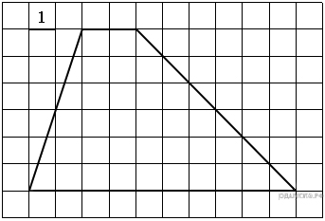
- Площадь одной клетки равна 1. Найдите площадь фигуры, изображённой на рисунке.
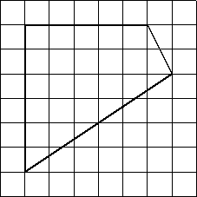
- Найдите площадь ромба, если его диагонали равны 45 и 2.
- Найдите площадь прямоугольного треугольника, если его катет и гипотенуза равны соответственно 40 и 85.
- Найдите площадь квадрата, если его диагональ равна 50.
- Периметр равнобедренного треугольника равен 196, а боковая сторона – 74. Найдите площадь треугольника.
- Высота BH параллелограмма ABCD делит его сторону AD на отрезки AH = 1 и HD = 63. Диагональ параллелограмма BD равна 65. Найдите площадь параллелограмма.
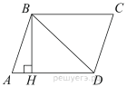
- Периметр ромба равен 60, а один из углов равен 30∘. Найдите площадь ромба.
- Основания равнобедренной трапеции равны 2 и 14, а ее боковые стороны равны 10. Найдите площадь трапеции.
- Площадь параллелограмма ABCD равна 176. Точка E — середина стороны AD. Найдите площадь трапеции AECB.
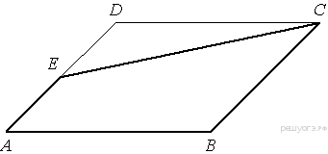

Зачет по теме "Подобие. Тригонометрические функции" курса геометрии 8 класса.

Вариант 1
1. Человек ростом 1,5 м стоит на расстоянии 16 шагов от столба, на котором висит фонарь. Тень человека равна четырем шагам. На какой высоте (в метрах) расположен фонарь?
2. Человек ростом 1,8 м стоит на расстоянии 6 м от столба, на котором висит фонарь на высоте 7,2 м. Найдите длину тени человека в метрах.
3. На каком расстоянии (в метрах) от фонаря стоит человек ростом 1,8 м, если длина его тени равна 9 м, высота фонаря 4 м?
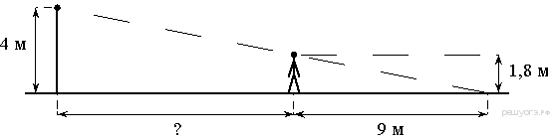
4. 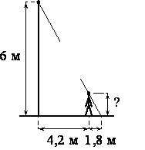Человек стоит на расстоянии 4,2 м от столба, на котором висит фонарь, расположенный на высоте 6 м. Тень человека равна 1,8 м. Какого роста человек (в метрах)?
5. 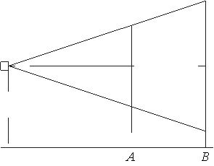Проектор полностью освещает экран A высотой 50 см, расположенный на расстоянии 190 см от проектора. На каком наименьшем расстоянии (в сантиметрах) от проектора нужно расположить экран B высотой 380 см, чтобы он был полностью освещён, если настройки проектора остаются неизменными?
6. 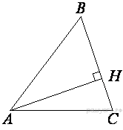В остроугольном треугольнике ABC высота AH равна 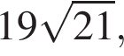 а сторона AB равна 95. Найдите cos B.
7. 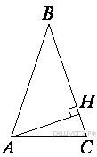В треугольнике ABC AB = BC, а высота AH делит сторону BC на отрезки BH = 14 и CH = 11. Найдите cos B.

8. Катеты прямоугольного треугольника равны 8 и 6. Найдите синус наименьшего угла этого треугольника.
9. В треугольнике ABC угол C равен 90°, AC = 9, 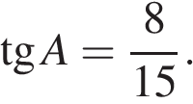 Найдите AB.
10. В треугольнике ABC угол C равен 90°, sinA = 0,75, 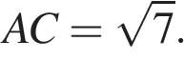Найдите AB.
11. 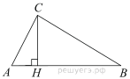
В прямоугольном треугольнике ABC катет AC = 75, а высота CH, опущенная на гипотенузу, равна 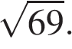 Найдите

Зачет по теме окружность курса геометрии 8 класса
Вариант № 1

1. 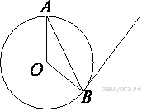Касательные в точках A и B к окружности с центром O пересекаются под углом 72°. Найдите угол ABO. Ответ дайте в градусах.
2. 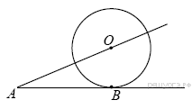К окружности с центром в точке О проведены касательная AB и секущая AO. Найдите радиус окружности, если AB = 12 см, AO = 13 см.
3. 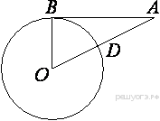Отрезок AB = 48 касается окружности радиуса 14 с центром O в точке B. Окружность пересекает отрезок AO в точке D. Найдите AD.
4. 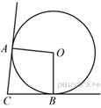В угол C величиной 107° вписана окружность, которая касается сторон угла в точках A и B. Найдите угол AOB. Ответ дайте в градусах.
5. 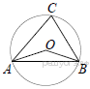Треугольник ABC вписан в окружность с центром в точке О. Найдите градусную меру угла C треугольника ABC, если угол AOB равен 123°.
6. 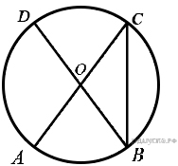В окружности с центром O AC и BD — диаметры. Центральный угол AOD равен 112°. Найдите вписанный угол ACB. Ответ дайте в градусах.
7. 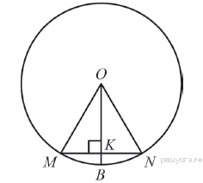Радиус OB окружности с центром в точке O пересекает хорду MN в её середине — точке K. Найдите длину хорды MN, если KB = 1 см, а радиус окружности равен 13 см.
8. 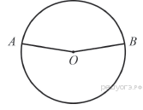Точки A и B делят окружность на две дуги, длины которых относятся как 9:11. Найдите величину центрального угла, опирающегося на меньшую из дуг. Ответ дайте в градусах.
9. 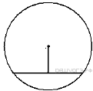Найдите длину хорды окружности радиусом 13 см, если расстояние от центра окружности до хорды равно 5 см. Ответ дайте в см.
10. 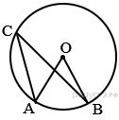Точка О — центр окружности, ∠AOB = 84° (см. рисунок). Найдите величину угла ACB (в градусах).

